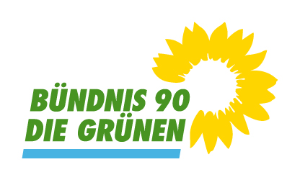 | Gemeinderatsfraktion Badenweiler (LK Breisgau-Hochschwarzwald)
 | Bündnis 90/ Die Grünen
 | 4 Mandate (27,0 %); davon 2 Frauen
 | Größte Fraktion
 | Ortsverband Badenweiler | GRÜNE Breisgau-Hochschwarzwald (gruene-breisgau-hochschwarzwald.de)

